Servery

**Sistema de Delivery de Serviços**

**Caso de Uso “UC005 – Fazer Avaliação”**

Versão 1.0

**Histórico de Revisão**

|  |  |  |  |
| --- | --- | --- | --- |
| **Data** | **Versão** | **Descrição** | **Autor** |
| 03/04/2021 | 1.0 | Criação do documento | Isabella Vicenzi Kratchei |

**Índice**

1. Introdução 4

2. Objetivo 4

3. Requisitos funcionais 4

4. Requisitos não funcionais 4

5. Atores 4

6. Documentos relacionados 4

7. Pré-condições 4

8. Pós-condições 4

9. Fluxo principal 4

10. Fluxos alternativos 4

11. Fluxos de exceção 5

11.1. Campo requerido não fornecido 5

12. Protótipos de Tela 5

12.1. Tela “Avaliação” 5

13. Regras de negócio 5

14. Casos de teste 5

15. Observações 6

16. Anexos 6

1. Introdução

Este caso de uso é ativado quando o usuário receber uma mensagem após a conclusão do serviço, para avaliar o prestador de serviço.

1. Objetivo

Permitir que o usuário classifique e opine sobre o prestador de serviço.

1. Requisitos funcionais

* Avaliar.

1. Requisitos não funcionais

* Este módulo deverá operar tanto no sistema web como mobile (Android e IOS).

1. Atores

* Usuário.

1. Documentos relacionados

* Não se aplica

1. Pré-condições

* Banco de dados deve estar operante;
* O usuário deve estar conectado a internet;
* O usuário deve ter acesso a um browser de sua preferência.

1. Pós-condições

* O usuário deverá ser direcionado para a tela inicial do sistema.

1. Fluxo principal

|  |  |
| --- | --- |
| P-1 | O usuário recebe uma notificação para avaliar o prestador de serviço. |
| P-2 | O usuário seleciona a opção “Avaliar”. |
| P-3 | O usuário seleciona quantas estrelas dará ao prestador de serviço. |
| P-4 | O usuário preenche o campo de comentário sobre o prestador de serviço. |
| P-5 | O usuário confirma a avaliação. |
| P-6 | O sistema exibe uma mensagem de sucesso. |
| P-7 | O sistema exibe a avaliação no perfil do prestador de serviço. |
| P-8 | O caso de uso é finalizado |

1. Fluxos alternativos

* Não se aplica.

1. Fluxos de exceção
   1. Campo requerido não fornecido

|  |  |
| --- | --- |
| E-2.1 | O sistema identifica que o usuário não entrou com campo requerido. |
| E-2.2 | O sistema emite a mensagem “Campo requerido ausente”. |
| E-2.3 | O caso de uso é finalizado. |

1. Protótipos de Tela
   1. Tela “Avaliação”

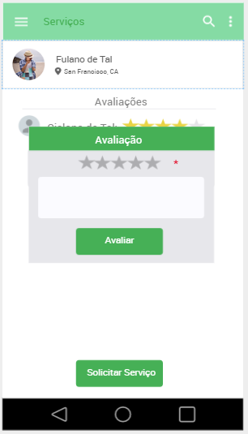

1. Regras de negócio

|  |  |
| --- | --- |
| R-1 | A seleção de estrelas é obrigatório para realizar a avaliação. |
| R-2 | O campo de comentário é opcional. |

1. Casos de teste

* CT005 – Fazer Avaliação

1. Observações

* Não se aplica

1. Anexos

* Não se aplica